通用问题：
1、去掉政权生命周期的关键节点小杠，只标注政权起始和结束年份。
2、政权档案中的完整关键节点，增加点击查看详情的功能。
3、沿时间与地理两条线索，观察宋、辽、西夏、金与蒙古的兴替、交锋、和议与融合。这句话的显示不够醒目，帮我把字体放大一点，并且更换颜色，使其醒目一点。

电脑版查看：
1、这个首图太大了，帮我适当缩小。
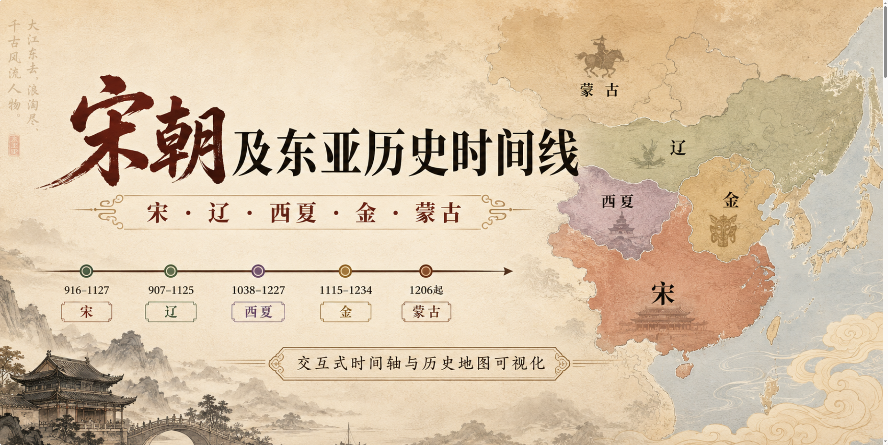
2、从时间总览往下滑的时候，非常艰难，不停的回滚上去。
手机端查看：
- 时间总览去掉下方的6个时间节点。
- 时间总览栏变小的过程有些奇怪，想个方法使过渡丝滑。
- 政权生命周期中，将每个政权名称、生命周期和当前状态放到一行，实现减小高度、同时查看更多政权的效果。
- 去掉这一年、谁在场整个模块。
- 时间总览变小后，只能点选时间不能滑动，能否解决。
- 去掉下面模块的“当前查看：XX年”
- 地理空间中，地图下方的1111年：辽-北宋-西夏，把字体变小，使其能够在一行中显示。
- 大事记中，默认显示并没有显示到离当前时间最近的事件，排版也需要优化，使每一行高度减小，同时“此前/后XX年”的外部框在手机上很奇怪，考虑改为圆角矩形。

